


ООО «ИЗТТ»

426073 г. Ижевск, ул. Лесозаводская, 23/110.
Тел./факс: +7(3412) 905-410

Техническое задание на изготовление (приобретение) комплекса оборудования для изготовления теплообменника.

Для изготовления витого теплообменника из гофрированных нержавеющих труб выпускаемых под брендами Lavita, Kofulso, Нептун, с диаметрами от 15 до 32 мм включительно.
На данный момент на предприятии намотка теплообменников производится на подручном оборудовании, с большой долей ручного труда.

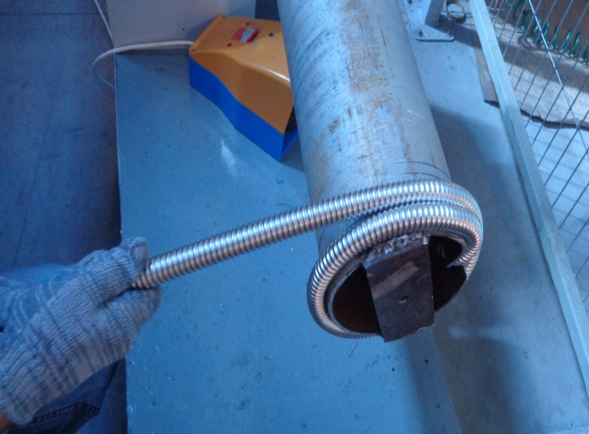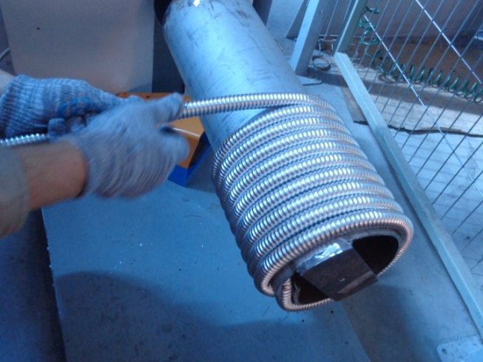

Технологический цикл заключается в следующем:
Труба из бухты намоткой 40 м/п разматывается, рулеткой отмеряются необходимые длины заготовок, отрезаются абразивным диском УШМ. В дальнейшем, в навивочный вал продевается свободный конец трубы необходимой длины, труба отгибается под угол 90⁰. Удерживая руками трубу, производится навивка спирали теплообменника, при этом обеспечивается необходимое натяжение.
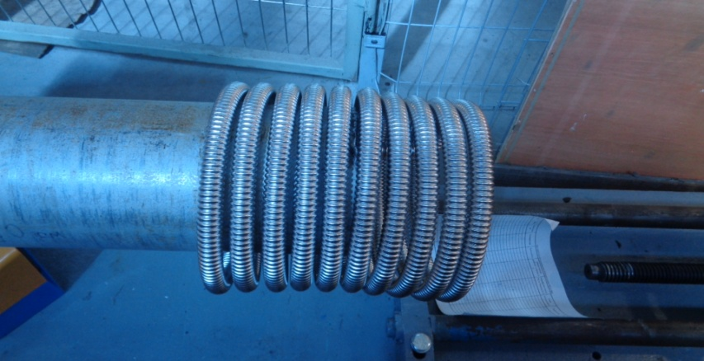
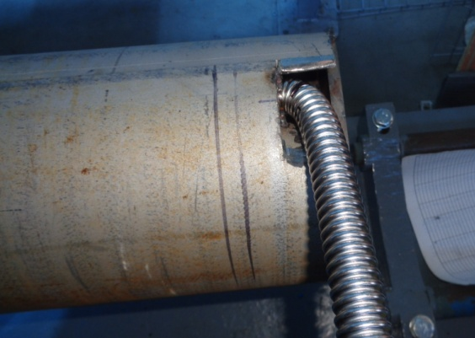

Данная технология навивки теплообменника является трудоемкой, и не обеспечивает потребность производства.
Необходимо механизировать процесс навивки, снизить долю ручного труда в процессе, увеличить производительность.

Требования к комплексу навивочного оборудования :

Размотка гофротрубы и навивка в одном цикле по заданным параметрам (длина трубы, количество оборотов намоточного вала шт. скорость намотки , момент натяжения трубы ).
Возможность работы с разными диаметрами труб , с разными бухтами поставляемые производителями трубы намоткой от 40 м/п до возможно поставляемых производителем.

Параметры изготавливаемых изделий (теплообменников) :

Длина навиваемых теплообменников на навивочном валу от 0 до 1200 мм.

Диаметр навиваемых теплообменников на навивочном валу до 600 мм.

Примечание:

При проектировании оборудования необходимо учитывать остаточное напряжение (пружинение) после намотки, пример при намотке на вал диаметром 160 мм, гофротрубы диаметром 20мм , после снятия с вала получаемый диаметр теплообменника внутренний 190 мм, внешний 230 мм.

Согласовано:
Главный технолог Каримов К.Х.

Главный инженер Островский А.И.

Подготовил:
Инженер – технолог Егоров В.В.

